**КОНСУЛЬТАЦИЯ ИНСТРУКТОРА ПО ФИЗИЧЕСКОЙ КУЛЬТУРЕ**

**ДЛЯ РОДИТЕЛЕЙ ПО ПРОФИЛАКТИКЕ ПЛОСКОСТОПИЯ**

Плоскостопие: как предотвратить?

**Развитию плоскостопия у детей способствуют факторы, ослабляющие в первую очередь мышцы и связки. Что же могут сделать родители, чтобы предотвратить развитие плоскостопия у своего ребенка? В первую очередь, как можно раньше начать заниматься специальными упражнениями.**

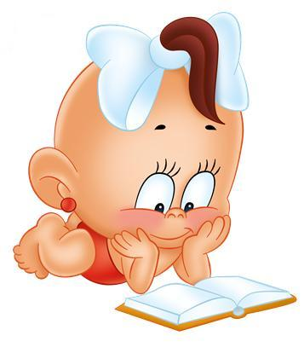 Прежде всего, необходимо проводить общее закаливание организма, воспитывать у детей правильную осанку, научить ходить, не разводя слишком широко носки стоп. С малышами до 3 лет необходимо решать задачи как общеукрепляющего, так и конкретного характера: это развитие и укрепление опорно-двигательного аппарата, увеличение подвижности позвоночника и суставов, формирование правильной осанки и т.д. Что касается четырех - пятилеток, то круг задач в плане их физического развития заметно расширяется. К ним добавляется формирование такого качества, как равновесие.

В качестве профилактических мероприятий очень полезна ходьба босиком по мягкому грунту (рыхлая почва, песок, опилки), коврикам – «самоделкам», по неровной (галька, гравий) поверхности — стопа при этом рефлекторно «подбирается», происходит активное формирование сводов, укрепляются мышцы-супинаторы стопы. Специальные упражнения целесообразно включать в игры, что особенно важно при организации занятий с детьми младшего возраста.

К упражнениям для профилактики плоскостопия относятся: ходьба на носочках, ходьба на пятках; катание мамой маленького резинового мяча вдоль сводов стопы малыша, ходьба босиком по бревну и т. п. Мощным профилактическим средством против плоскостопия является массаж. Маленькому ребенку массаж стоп делают взрослые, в виде поглаживания и растирания.

**На заметку маме**

Прежде чем приступить к регулярным занятиям, ознакомьтесь с несложными правилами:

- Упражнения должны предлагаться малышу « от простого к сложному». Самые первые носят элементарный, ознакомительный характер, последующие требуют уже большей ловкости, более сложной координации, значительных усилий.

-Если ваш малыш хорошо себя чувствует и легко справляется с заданиями, смело переходите к следующему упражнению.

- Интервал между приемом пищи и занятиями должен быть не менее 30 минут.

-Не забывайте, что пользу приносят ежедневные занятия.

-Во время занятий необходимо следить за дыханием ребенка, не допуская его задержки.

-Наряду с физическими упражнениями следует постепенно решать проблему закаливания.

-Если у ребенка простуда, кашель, повышенная температура, заниматься ни в коем случае нельзя.

-Взяв за основу предлагаемые упражнения, мамы и папы, дедушки и бабушки могут проявить фантазию и придумать свои собственные. В первую очередь модифицировать придется упражнения, которые больше всего понравились вашему малышу.

Помимо специальных упражнений, большую роль в профилактике плоскостопия имеет правильный подбор обуви для детей.

* Размер обуви должен соответствовать форме и индивидуальным особенностям стоп;
* Предохранять стопу от повреждений, не затруднять движений и не вызывать чрезмерного давления на суставы, сосуды и нервы стопы;
* Обувь не должна быть тесной или просторной. Детям с плоской стопой не рекомендуется носить обувь без каблуков на тонкой или на резиновой подошве. Высота каблуков у детей раннего и дошкольного возраста должна быть 1,5-2 см.

Для укрепления здоровья и предупреждения плоскостопия детям необходимо ежедневно делать утреннюю гигиеническую гимнастику, принимать закаливающие процедуры, практиковать прогулки, в теплое время года ходить босиком по грунту. Рекомендуются также различные подвижные игры.